1：首先从新点官网（https://download.bqpoint.com/）下载新点投标文件转换工具
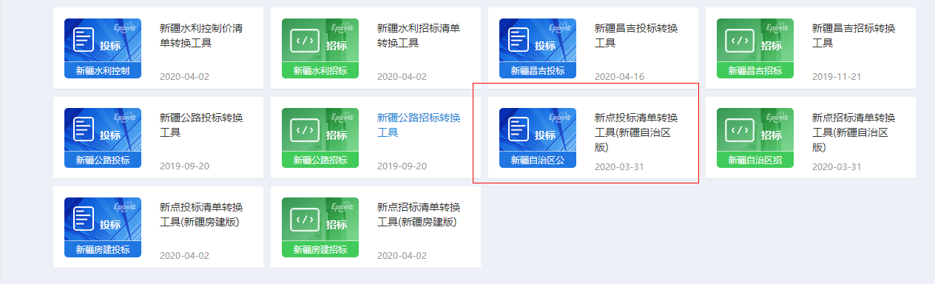
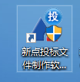

2：下载安装好后，新建XJZF格式的文件，创建完成后可以导出工程量清单，同时就有了slzb格式的投标文件。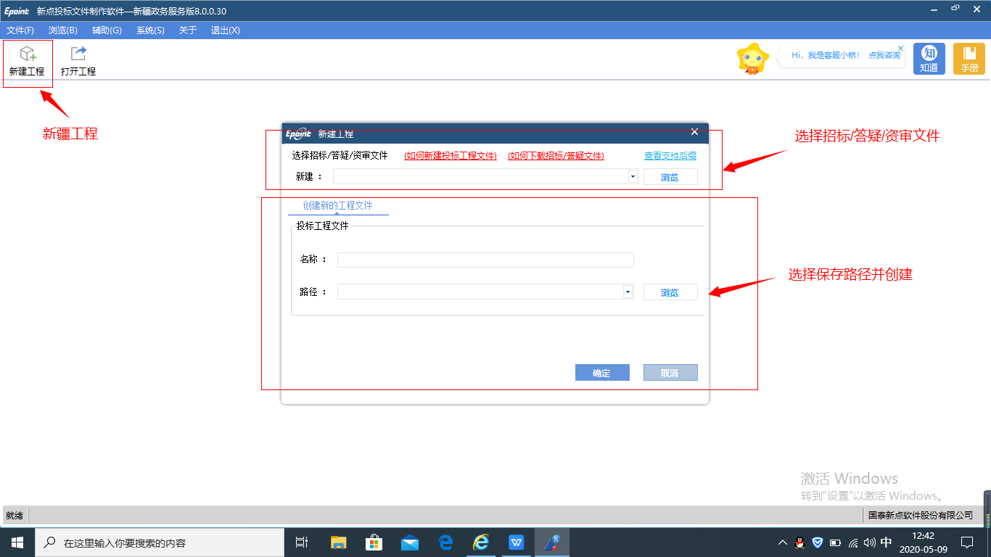
3：选择投标文件格式，点击已标价工程量清单，如使用相关造价软件可选择EXCEL导入，如使用新点造价软件制作生成的可采用清单文件导入。
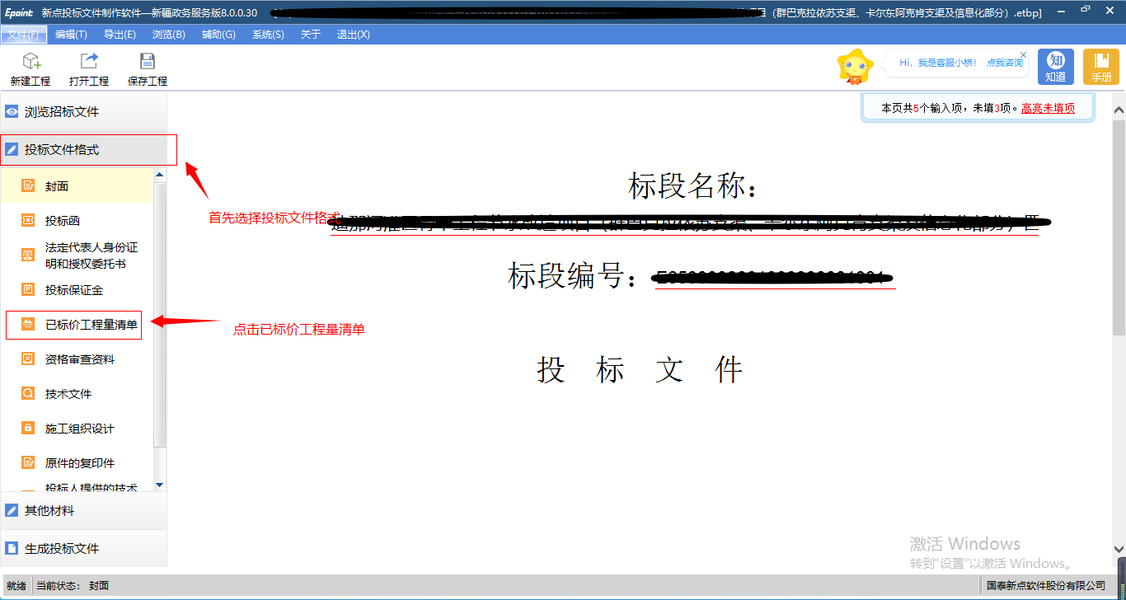

4:录入相关的封面、说明文件和工程量清单文件，点击最后一步的生成工程量清单即可。
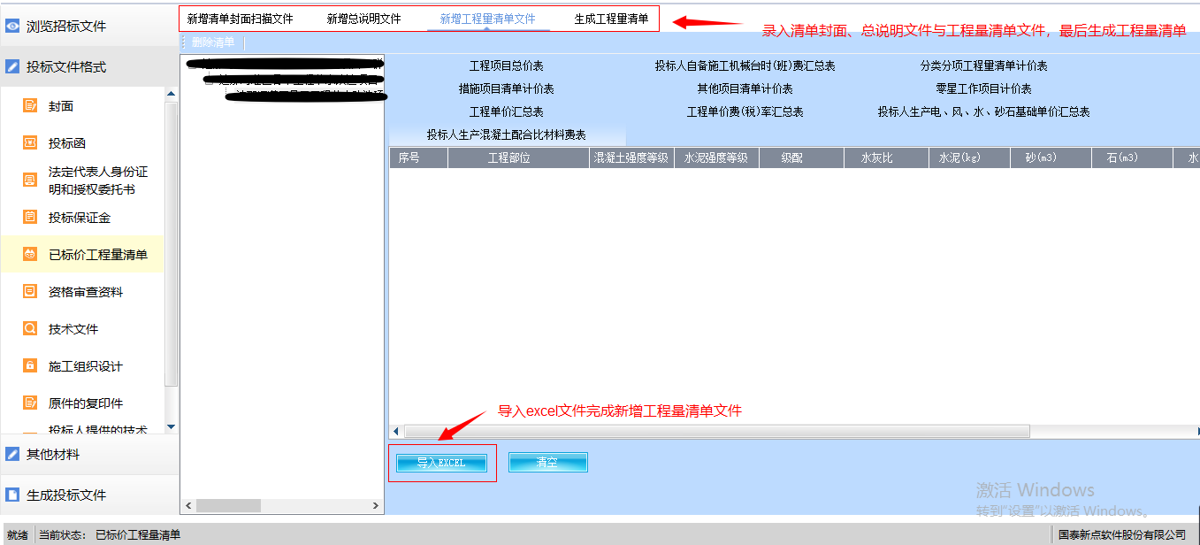

同时注意每张表要一一对应